Лукашевич К.В.

Рождественский праздник

Издатель: 6 класс
МОУ «Мостовская ООШ»
2020г.

Далекий Рождественский Сочельник. Морозный день. Из окон видно, как белый, пушистый снег покрыл улицы, крыши домов и деревья. Ранние сумерки. Небо синеет.
Мы с Лидой стоим у окна и смотрим на небо.
— Няня, скоро придет звезда? — спрашиваю я.
— Скоро, скоро, — торопливо отвечает старушка. Она накрывает на стол.
— Няня, смотри, вон уже звезда пришла на небо, — радостно говорит Лида.
— Эта не та.
— Почему не та? Посмотри хорошенько.
— Та будет побольше… Эта очень маленькая, — говорит няня, едва взглянув в окно.
— Ты сказала до первой звезды, — плаксиво замечает сестра,
— Ведь мы проголодались. Очень есть хочется, — говорю я.
— Подождите, детушки… Теперь уже скоро… Потерпите.
— Дай ты им чего-нибудь перекусить… Совсем заморила девочек. — Мама услышала наш разговор, вышла из своей комнаты и крепко целует нас.
— Вот еще, что выдумала!.. Разве можно есть до звезды? Целый день постились. И вдруг не дотерпеть. Грешно ведь, — серьезно возражает няня. Нам тоже кажется, что это грешно, Ведь у нас будет «кутья». Надо ее дождаться. Взрослые целый день постились и не едят до звезды. Мы тоже решили поститься, как и большие… Но сильно проголодались и нетерпеливо повторяем: «Ах, скорее бы, скорее пришла звезда».
Няня и мама накрыли стол чистой скатертью и под скатерть положили сено… Нам это очень нравится. Мы знаем, что это делается в воспоминание величайшего события: Господь наш родился в пещере и был положен в ясли на сено.
Мы не обедали, как обычно, в три часа, а будем ужинать «со звездою», т. е. когда стемнеет, и на небе загорятся первые звездочки. У нас будет «кутья» из рису, «кутья» из орехов, пшеница с медом и разные постные кушанья из рыбы. Кроме того, на столе поставят в банках пучки колосьев пшеницы и овса. Все это казалось нам, детям, важным и знаменательным. В нашей квартире так было чисто прибрано, всюду горели лампады; настроение было благоговейное, и целый день поста и эта «кутья» раз в году — все говорило о наступлении великого праздника… Няня, конечно, не раз напоминала нам, что «Волхвы принесли Божественному младенцу ладан, смирну, золото и пшеницу». Оттого в Сочельник надо есть пшеницу.

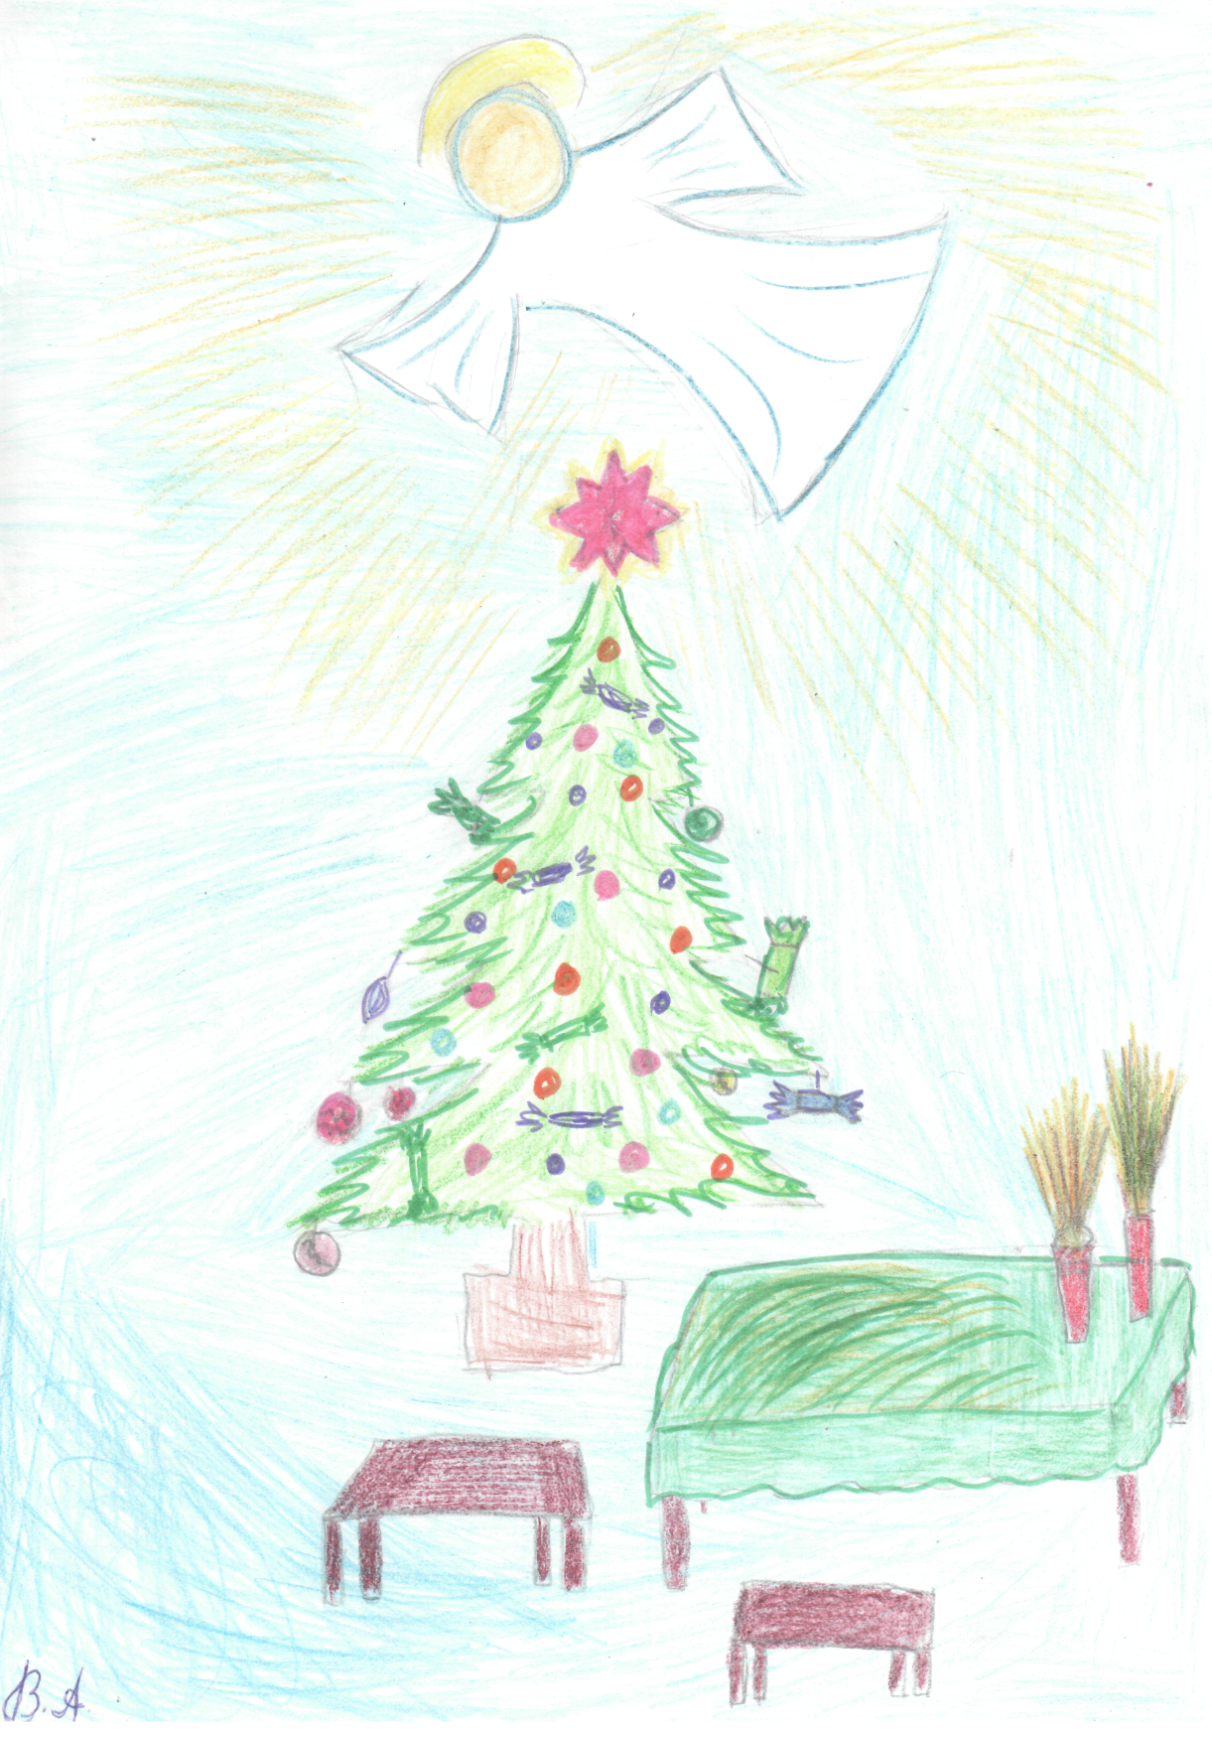
Художник Вторушин Александр
Папа наш был малоросс, и многие обряды совершались в угоду ему. Где-то далеко в маленьком хуторе Полтавской губернии жила его мать с сестрой и братом. И там они справляли свою украинскую вечерю и «кутью». Папа нам это рассказывал и очень любил этот обычай. Но в сером домике бабушки и дедушки тоже в Рождественский Сочельник всегда справлялась «кутья»… Как у них, так и у нас непременно бывал в этот вечер приглашен какой-нибудь одинокий гость или гостья: дедушкин сослуживец или папин товарищ, которому негде было встретить праздник. Справив «кутью», мы отправлялись ко Всенощной. Но мы с сестрой в волнении: ждем чего-то необычайного, радостного. Да и как не волноваться: ведь наступило Рождество. Может быть, будет елка… Какое детское сердце не забьется радостью при этом воспоминании. Великий праздник Рождества, окруженный духовной поэзией, особенно понятен и близок ребенку… Родился Божественный Младенец, и Ему хвала, слава и почести мира. Все ликовало и радовалось. И в память Святого Младенца в эти дни светлых воспоминаний, все дети должны веселиться и радоваться. Это их день, праздник невинного, чистого детства…
А тут еще является она — зеленая стройная елочка, с которой сохранилось столько легенд и воспоминаний… Привет тебе, милая любимая елочка!.. Ты несешь нам среди зимы смолистый запах лесов и, залитая огоньками, радуешь детские взоры, как по древней легенде обрадовала Божественные очи Святого Младенца. У нас в семье был обычай к большим праздникам делать друг другу подарки, сюрпризы, неожиданно порадовать, повеселить… Все потихоньку готовили свои рукоделия, мы учили стихи; под Новый год и на Пасху под салфетки каждому клали приготовленные подарки… Нас, детей, это очень занимало и радовало. Подарки бывали простые, дешевые, но вызывали большой восторг.
Елку показывали неожиданно, сюрпризом, и родители, няня и тетушки готовили ее, когда мы ложились спать.
За два или за три дня до Рождества мама печально говорила: «Бедные девочки, нынче им елки не будет… Денег у нас с папой нет. Да и елки дороги. В будущем году мы вам сделаем большую хорошую елку. А нынче уж проживем без елки». Против таких слов ничего нельзя было возразить… Но в огорченной детской душе все-таки таилась и обида, и смутная надежда. Веришь и не веришь словам мамы и близких.
В первый день Рождества сколько счастливых детских голов поднимается ото сна с радостной грезой, в которой мерещится хвойное деревце, сколько наивных ожиданий наполняет детское воображение… И как весело, заманчиво мечтать о золотой рождественской звезде, о какой-нибудь кукле, барабане, ярких огоньках на ветвях любимого деревца. У всех детей столько мечтаний, желаний, столько надежд связано с праздником Рождества.
— Лида, Лида, понюхай, ведь елкой пахнет, — говорю я, просыпаясь в рождественское утро в самом веселом расположении духа. Румяное, полное лицо сестры отрывается от подушки. Она уморительно морщит свой маленький нос.
— Да, пахнет… Правда… Как будто бы пахнет.
— А как же говорили, что елки не будет в этом году!
— Может, и будет. В прошлом году тоже сказали: не будет. А потом все было, — вспоминает сестра. Няня уже тут как тут.
— Нянечка, отчего елкой пахнет? — серьезно спрашиваю я.
— Откуда ей пахнуть… Когда ее и в помине-то нет… Вставайте, барышни-сударышни. Сейчас «христославы» придут…
— Это дедушкины мальчишки?
— Наверно, со звездою. Дедушка им красивую склеил.
— Конечно, наш забавник старался для своих ребят… Была я у них, весь пол в кабинете замусорен, точно золотом залит… А звезда горит, переливается… Вот увидите, что это за звезда. В то далекое время был обычай «христославам» ходить по квартирам «со звездой» и петь рождественские песни. Обыкновенно в каждом доме собиралась местная беднота: мальчики-подростки выучивали рождественские песни, делали звезду и шли по квартирам славить Христа. Не успеешь одеться, умыться, как, бывало, няня скажет: «Пришли со звездою». Слышим топот детских ног и партия человек шесть — десять войдет в комнату. Мальчики встанут перед образами и запоют «Рождество Твое» и «Дева днесь»… Затем громко поздравят с праздником. Иногда это пение выходило очень стройно и красиво. Было что-то трогательное и праздничное в появлении «христославов». Мы с сестрой очень это любили, радовались и с нетерпением ожидали их прихода.
«Христославы» приходили в первый день несколько раз. У нас никому не отказывали: всех оделяли копейками и пряниками… Но мы особенно ждали «дедушкиных мальчишек». Мы бы узнали их из тысячи, они появлялись с такой прекрасной, замысловатой звездой, какой ни у кого не было. Ведь ее делал сам наш художник — дедушка. Даже нянечка и та, как-то особенно ласково и приветливо говорила:
— Ну вот, наконец-то и дедушкины ребята идут.
Мы замирали от волнения… Ребята застенчиво входят в комнату, а впереди них двигается прекрасная золотая звезда…

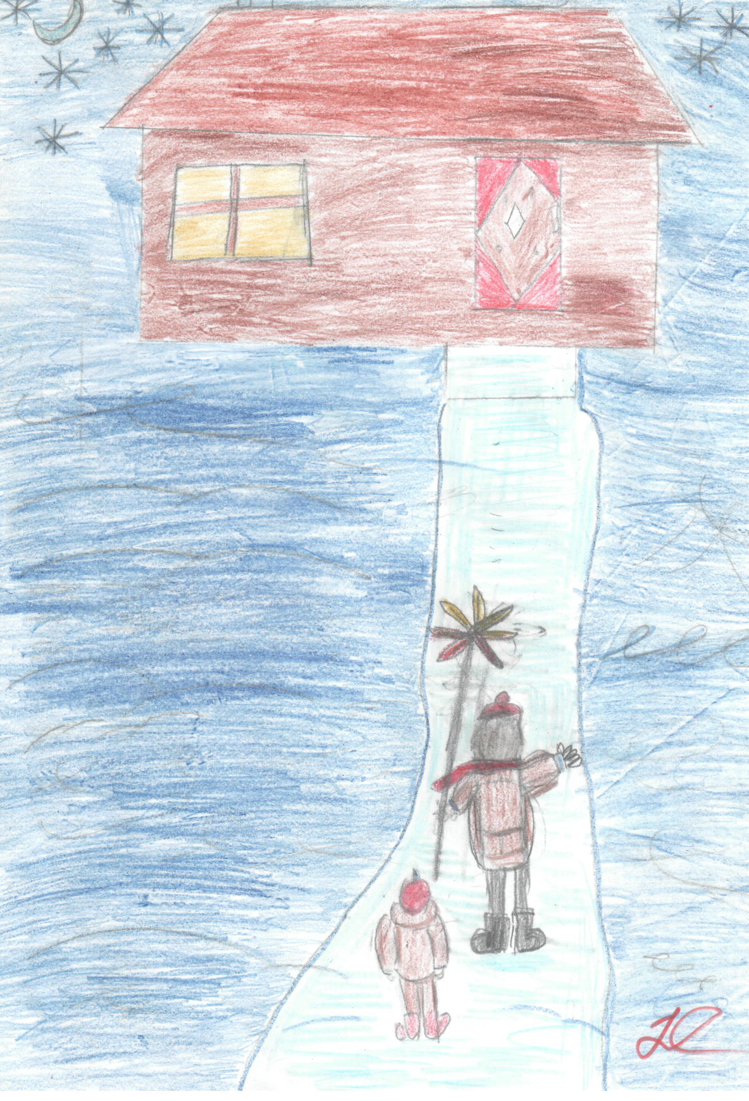
Художник Белинский Кирилл
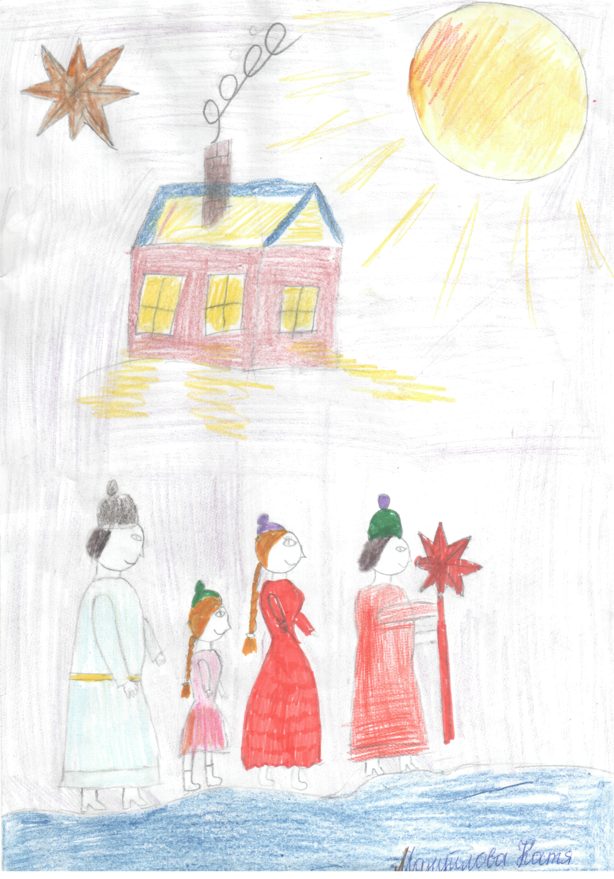
Художник Мануйлова Катя
Она на высоком древке, кругом золотое сияние — дрожит и
переливается… А в середине — изображение Рождества Христова.
— Видишь, Лида, там Христос родился, — указываю я сестре на звезду.
-Вижу… Это дедушка нарисовал… Знаю…
Нам казалось, что дедушкины мальчики пели как-то особенно громко и стройно… Знакомые приветливые лица «босоногой команды» улыбались нам с сестрой… . А мы конфузились и прятались за няню, за маму. «Дедушкиных мальчишек» оделяли, конечно, щедрее других. Их даже поили горячим сбитнем… Как они бывали рады и долго вспоминали об этом.
В первый день Рождества несколько омрачалось наше радостное настроение… Мы не знали, будет у нас елка или нет…
— Мама говорит, что не будет…
— А почему она смеется, — взволнованно говорю я сестре. — Отвернулась и засмеялась…
— Она всегда смеется…
— А почему дверь в их комнату закрыта? И елкой пахнет!..
— Мама сказала, что там был угар… И комнату проветривают… Холодно там.
Рассказ про угар похож на правду и начинаешь ему верить. Все-таки волнение не покидает нас. И мы таинственно советуемся:
— Можно подглядеть в щелочку.
— Нет, нянечка говорила, что нехорошо подглядывать.
Но искушение бывало так велико, что мы украдкой подглядывали в щелочку… И видели что-то прекрасное, сверкающее, зеленое… Похожее на елку… Бывало, в своем уголке мы уже переиграем в «христославов», устроим из какого-нибудь цветка куклам елку. Но когда придут бабушка и дедушка с тетями и принесут в руках пакеты, то надежда снова наполнит наши сердца…
Вскоре тетя Манюша займет нас рассказом… Заслушаешься и забудешь на время об елке… Вдруг мама запоет что-нибудь веселое… И нас торжественно введут в закрытую комнату. Дверь распахнулась — и там сияет огнями елка. Не знаю, хорош ли был старинный прием внезапно радовать детей елкой.
Восторг бывал так силен, что дух захватывало от радости. Стоишь долго, рот разиня, и слова не можешь сказать. Глаза сверкают, щеки разгорятся и не знаешь, на что смотреть. А мама с папой схватят за руки и начнут кружиться вокруг елки с песнями.
Елка наша бывала скромная, маленькая, но убранная красиво, с любовью. Под елкой лежат подарки. Каждый чем-нибудь порадует другого. Тетеньки вышили нам передники. Бабушка сшила по мячику из тряпок. Папа с дедушкой сделали скамейки; мама нарисовала картинки. Няня одела наших кукол. Мы тоже всем сделали подарки: кому стихи, кому закладку, кому связали какие-то нарукавнички. Все было сделано по силам и с помощью няни.
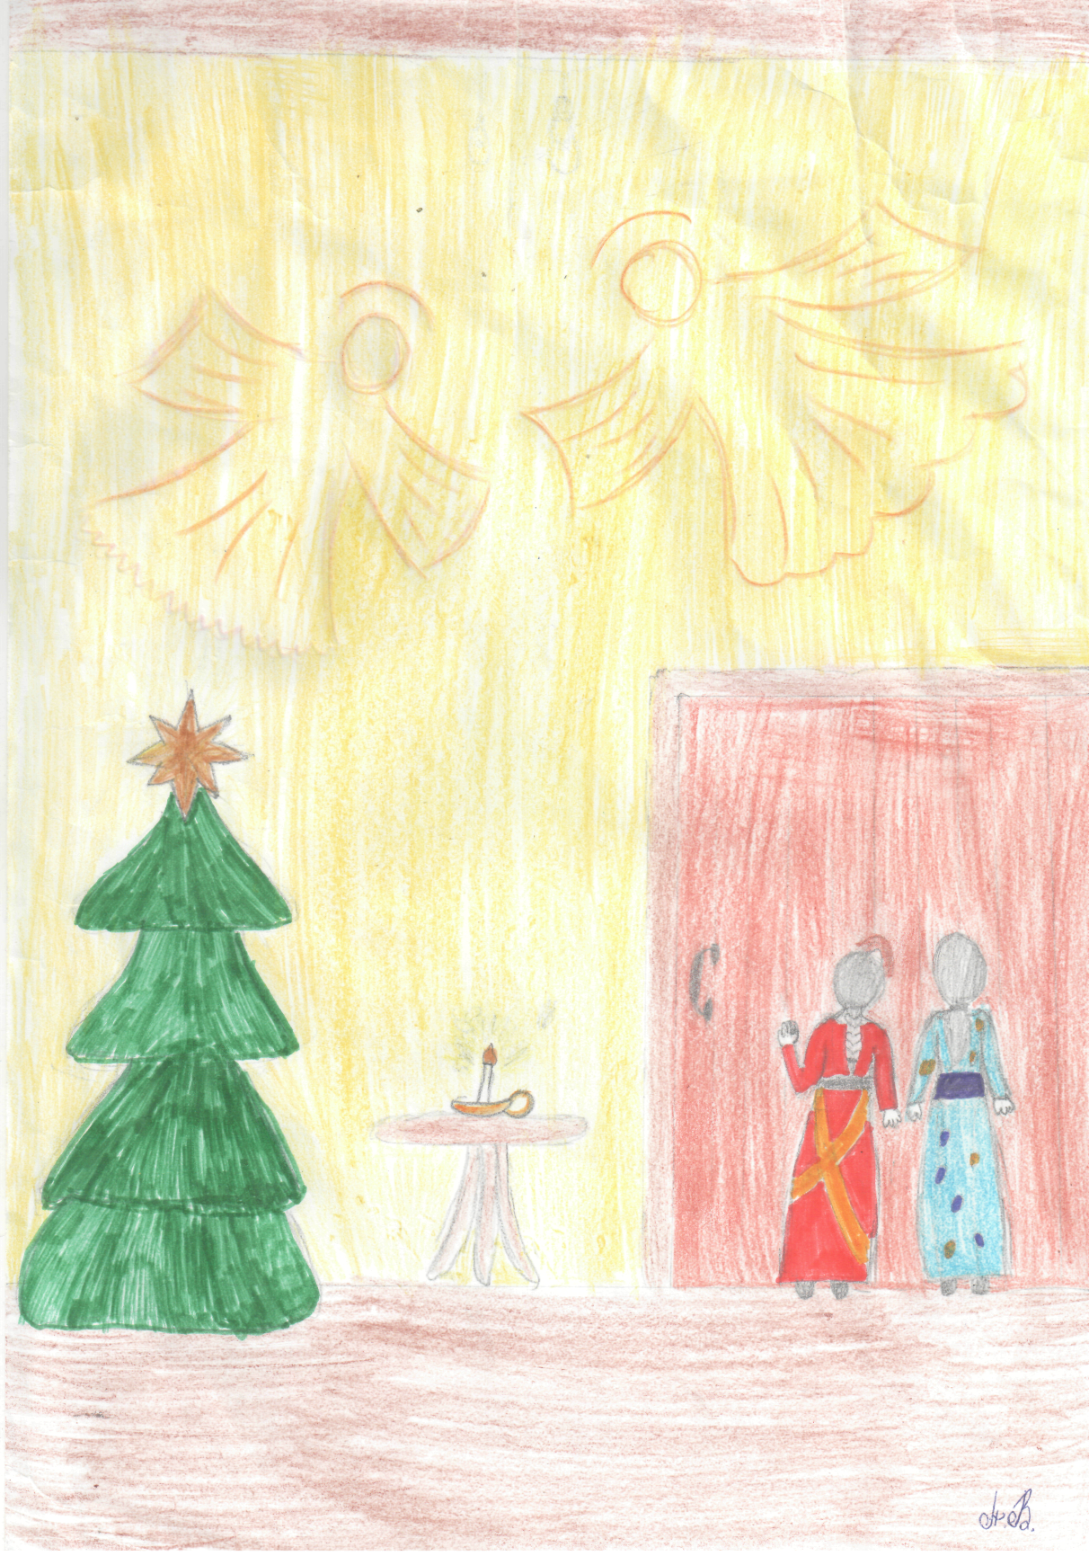
Художник Артёменко Варя
Взрослые, особенно мама и тетеньки, с нами пели и плясали кругом елки. Было весело. Но, к сожалению, в раннем детстве на наших елках и праздниках никогда не бывало детей; у нас совсем не было маленьких друзей… Помню, как-то раз няня привела детей прачки и посадила под елку. Сначала мы думали, что это огромные куклы… Но когда рассмотрели, то не было предела восторгу и радости. Мы не знали, как и чем занять, повеселить и одарить наших друзей… Ребенок все же рвется к обществу своих сверстников, к детским интересам и играм с товарищами. И кажется, та наша елка, когда у нас были в гостях дети прачки, была самая веселая и памятная.
Совсем другие елки бывали у дедушки… На них бывало слишком много детей. «Папенька для своих мальчишек старается, а вовсе не о внучках думает», — недовольным голосом говорила тетя Саша. Но и внучки бывали в неописанном восторге от дедушкиной елки. В маленькой квартирке серого домика скрыть само деревцо бывало невозможно… И мы его видели заранее — прелестное и разукрашенное затейливыми цепочками, фонариками, звездами и бонбоньерками. Все это дедушка клеил сам, и ему помогали папа и мама…
Но, кроме елки, на празднике нас и ребят «босоногой команды», которых в кабинете дедушки набиралось человек двенадцать—пятнадцать, всегда ожидал какой-нибудь сюрприз, который нас радовал и увлекал не менее елки. Наш затейник дедушка делал удивительные вещи: ведь он был мастер на все руки. «Что-то покажет нам дедушка? Что он еще придумал?!» -волновались мы с Лидой. Нас и других гостей отправляли в кухню, а в кабинете слышался шепот нетерпеливых голосов. Дедушка шел в залу и там сначала звонил в какие-то звонки, затем в свистульку, кричал петухом. После садился за свое фортепиано и сам играл старинный трескучий марш. Он только его и знал. Под этот марш мы выходили из кухни, а мальчишки — из кабинета. Их обыкновенно выводила мама или наш отец. Мы все под дедушкин марш обходили елку и садились на приготовленные скамейки. Сразу же начиналось представление. Каждый год оно бывало различное: однажды дедушка устроил кукольный театр, и все его бумажные актеры говорили на разные голоса, кланялись, пели, танцевали, как настоящие. В другой раз он показывал фокусы. При этом у него на голове была надета остроконечная шапка и черная мантия с золотыми звездами. Наивные зрители были поражены, как это у дедушки изо рта выходит целый десяток яблок, из носа падают монеты, исчезает в руках платок. Мы все считали его великим магом и чародеем.

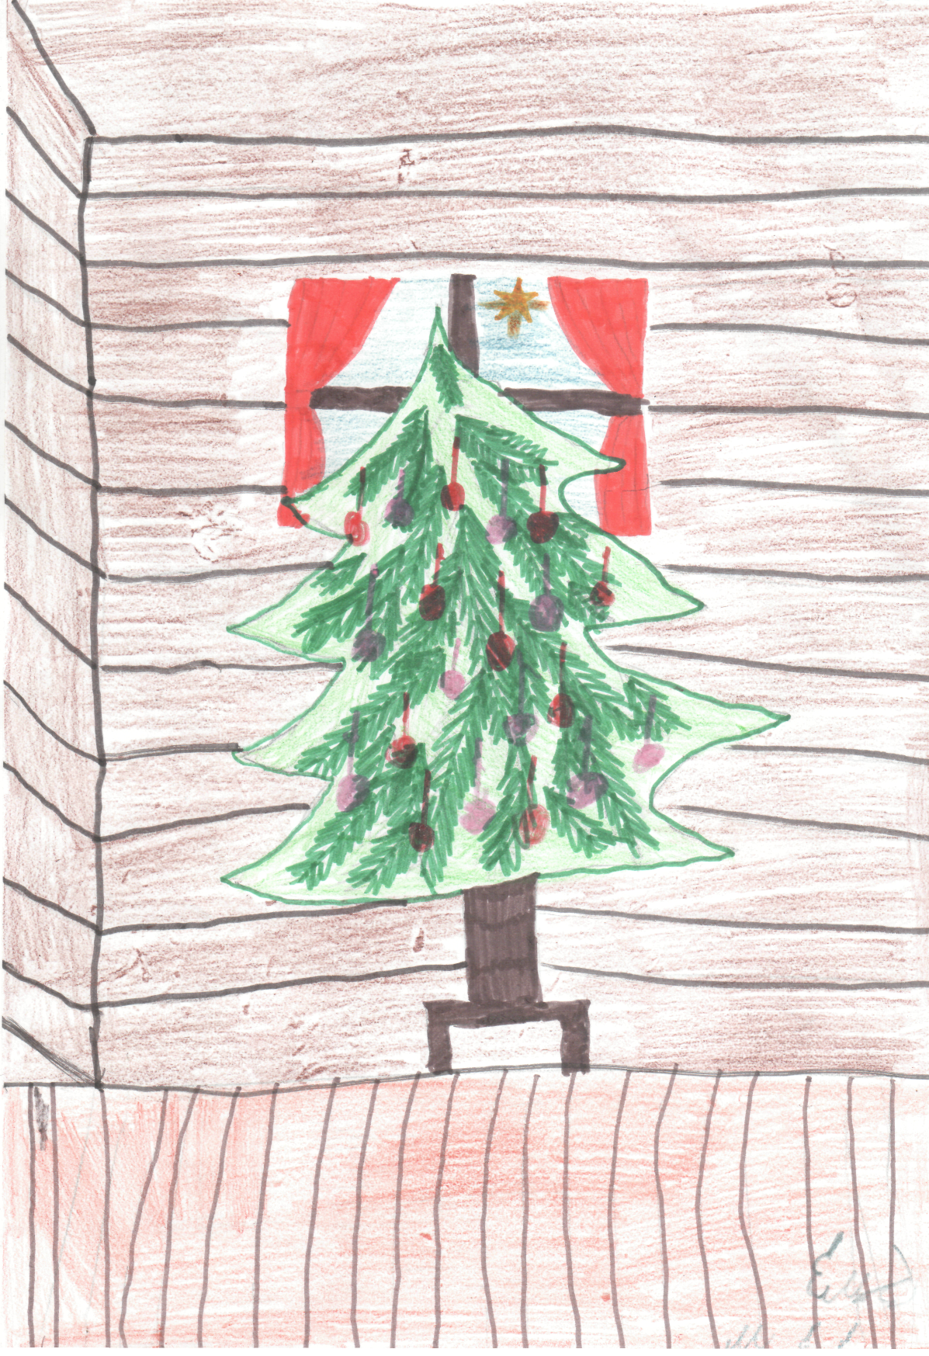
Художник Михалёв Егор
Но лучше всего дедушка устраивал туманные картины. При помощи нашего отца он сам сделал великолепный волшебный фонарь, сам нарисовал на стеклах массу картин: это были вертящиеся звездочки, прыгающие друг через друга чертенята, вырастающий у старика нос необыкновенных размеров… При этом все показываемые картины старик пересыпал рассказами и прибаутками, шутками; показывая на экране какую-то тощенькую девицу, он говорил: «Вот вам девица Софья, три года на печи сохла, встала, поклонилась, да и переломилась. Хотел ее спаять, не будет стоять; хотел сколотить — не будет ходить… Я взял ее иголкой сшил и легонько пустил».
Художник Москвитин Вячеслав
Все, конечно, покатывались от смеха, особенно мальчики.
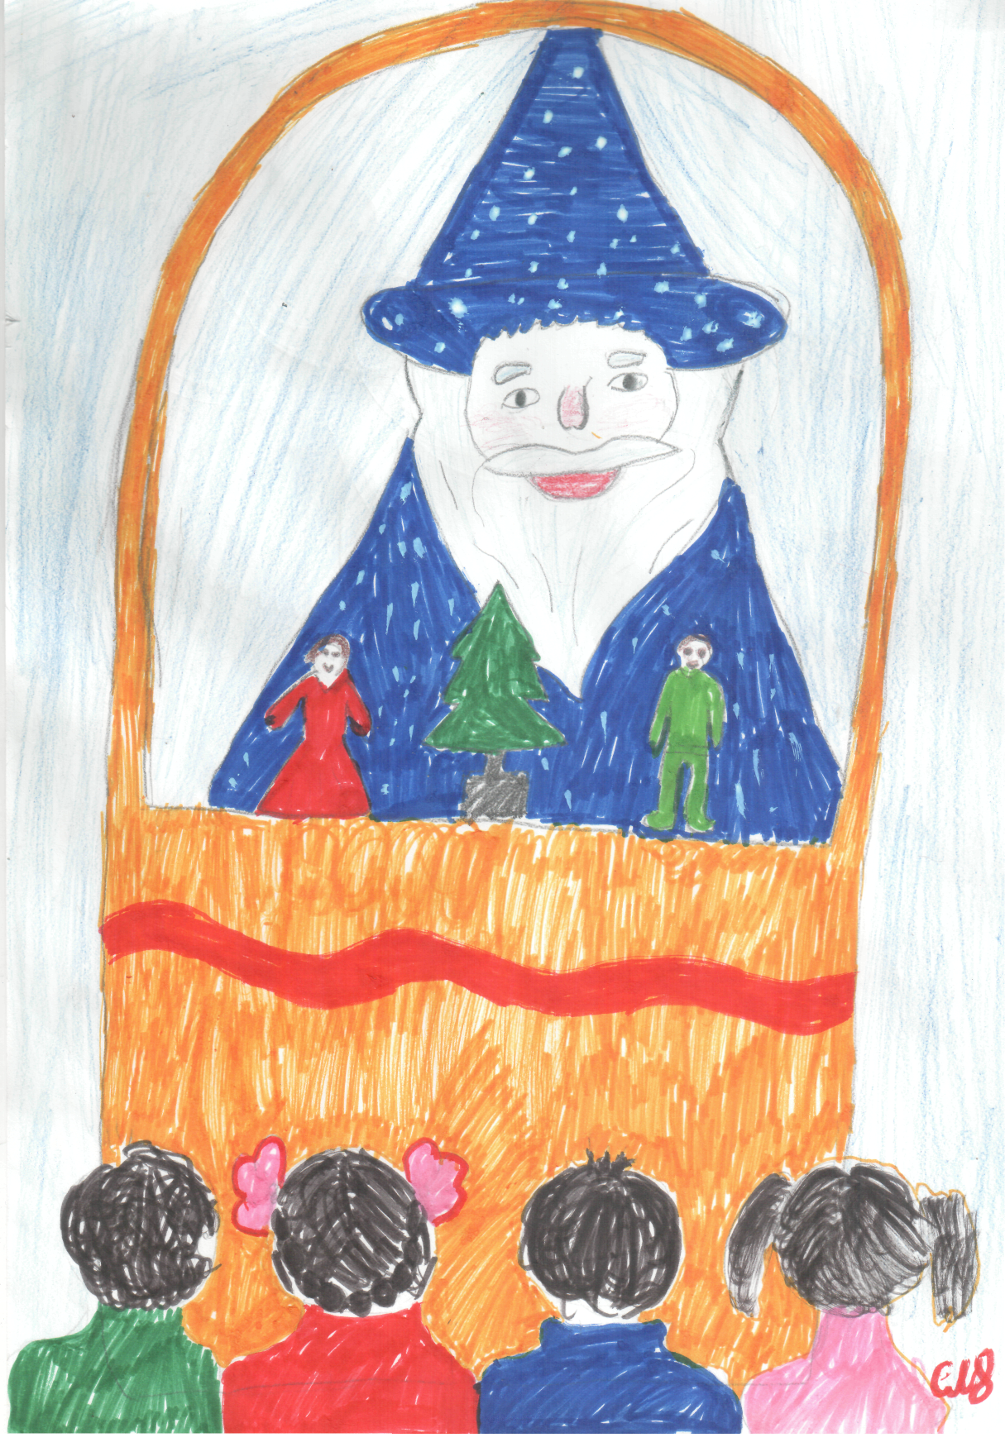
После представления шло веселье вокруг зажженной елки. Дедушка играл свой марш, и ребята ходили и даже плясали… Помню, что всех ребят, как и у нас, поили горячим сбитнем и чем-то угощали… Под конец бывал такой номер, против которого всегда восставали бабушка и тетки. И нам в нем строго было запрещено участвовать. Но нас он занимал и привлекал, и мы завидовали, что не можем принять участия. Елку тушили; дедушка валил ее на пол и кричал: «Разбирай, ребята!» Тут уже начиналась свалка, крики и шум. Ребята бросались на елку и очищали ее до последнего пряника… Затем со смехом выволакивали на двор и там обдирали даже ветки…
Дедушка бывал очень весел и доволен за свою босоногую команду. Он сам превращался в ребенка: пел, шутил, возился, играл свой марш… Каким светлым лучом бывал этот праздник в сереньком домике для ребят горькой бедноты, которые попадали на эту елку «советника». Она им снилась целый год и блестела еще ярче, чем та рождественская звезда, которую клеил им дедушка и с которою они славили Христа.

